ที่ ศธ ๐๒๑๐.๖๐๐๙/๐๖๑ กศน.อำเภอเลิงนกทา
ถ.ชยางกูร ต.สามแยก อ.เลิงนกทา
จ.ยโสธร ๓๕๑๒๐

๑๗ มกราคม ๒๕๕๖๑

เรื่อง รายงานการเสริมสร้างค่านิยมหลัก ๑๒ ประการ การป้องกันปราบปรามการทุจริต
และหมวด ๔ การศึกษาและการเรียนรู้ฯ

เรียน ผู้อำนวยการสำนักงาน กศน.จังหวัดยโสธร

สิ่งที่ส่งมาด้วย ๑. แบบรายงานการเสริมสร้างค่านิยมหลัก ๑๒ ประการ จำนวน ๑ ชุด
๒. แบบรายงานหมวด 4 การศึกษา และเรียนรู้ฯ จำนวน ๑ ชุด
๓. แบบรายงานป้องกันปราบปรามการทุจริต ประเด็นที่ ๙ จำนวน ๑ ชุด

ตามที่ สำนักงาน กศน.จังหวัดยโสธร ให้ กศน.อำเภอทุกแห่งในสังกัด ดำเนินการเสริมสร้างค่านิยมหลัก ๑๒ ประการ การศึกษาและเรียนรู้การทะนุบำรุงศาสนา การป้องกันปราบปรามการทุจริตประพฤติมิชอบในภาครัฐ ความละเอียดแจ้งแล้ว นั้น
บัดนี้ กศน.อำเภอเลิงนกทา ได้ดำเนินการจัดทำรายงานผลการดำเนินการตามนโยบายรัฐบาลดังกล่าวเสร็จเรียบร้อยแล้ว รายละเอียดตามแบบรายงานที่ส่งแนบมาพร้อมหนังสือนี้

จึงเรียนมาเพื่อโปรดทราบ
ขอแสดงความนับถือ

(นางชูตระกูล สว่างวงศ์)
ผู้อำนวยการศูนย์การศึกษานอกระบบและการศึกษาตามอัธยาศัย
อำเภอเลิงนกทา

งานแผนงานและโครงการ
กลุ่มงานอำนวยการ
โทร ๐ ๔๕๗๘ ๑๐๒๕
โทรสาร ๐ ๔๕๗๘ ๑๐๒๕
แบบรายงานผลการดำเนินงานตามนโยบายรัฐบาล
รายงานประจำสัปดาห์ หน่วยงาน กศน.อำเภอเลิงนกทา
ระหว่างวันที่ ๑๐ มกราคม ๒๕๖๑ ถึงวันที่ ๑๖ มกราคม ๒๕๖๑

หน่วยงานรับผิดชอบ : สำนักงานส่งเสริมการศึกษานอกระบบและการศึกษาตามอัธยาศัยจังหวัดยโสธร
๓.การลดความเหลื่อมล้ำของสังคมและสร้างโอกาสการเข้าถึงบริการของรัฐ | วิธีดำเนินการ | จำนวน | หมายเหตุ
๓.๔จัดกิจกรรมเพื่อส่งเสริมคุณธรรม จริยธรรม โดยใช้  ๑. กิจกรรม การขับเคลื่อนการใช้ประโยชน์จากเน็ตประชารัฐ | กศน.อำเภอเลิงนกทามอบหมายให้  นางสาวณภัทร์วรัญณ์ ทะนงค์ ครู กศน.ตำบลสามแยก ร่วมเป็นวิทยากรโครงการ อบรมสร้างการรับรู้และการใช้ประโยชน์จากเน็ตประชารัฐแก่ประชาชน | ๒๐ คน
๒.กิจกรรมวันเด็กแห่งชาติ | กศน. อำเภอเลิงนกทานำโดยผู้อำนวยการ กศน.อำเภอเลิงนกทาบุคลากร ครู กศน.ตำบลร่วมกิจกรรม วันเด็กแห่งชาติ ณ ลานเทศบาลตำบลสามแยก ที่ว่าการอำเภอเลิงนกทา อาทิ วาดภาพระบายสี การตอบปัญหาชิงรางวัลแข่งขันการกินวิบาก อื่นๆอีกหลายกิจกรรม ในวันที ๑๓ มกราคม ๒๕๖๐ | ๘๐๐ คน
๓. กิจกรรมวันครู | กศน.อำเภอเลิงนกทา นำโดยผู้อำนวยการ กศน.อำเภอเลิงนกทาบุคลากร ครู กศน.ตำบลร่วมกิจกรรมวันครู ณ วิทยาลัยการอาชีพเลิงนกทา จังหวัดยโสธร | ๒๒ คน

ลงชื่อ ดาวโรจน์ แสงวงศ์ ผู้รายงาน
( นายดาวโรจน์ แสงวงศ์ )
ตำแหน่งครูอาสาสมัคร กศน.
วันที่ ๑๗ มกราคม ๒๕๖๑

แบบรายงานผลการดำเนินงานตามนโยบายรัฐบาล
หมวด 4 การศึกษา และเรียนรู้ การทะนุบำรุงศาสนา ศิลปะและวัฒนธรรม
เรียน ผู้อำนวยการ สำนักงาน กศน.จังหวัดยโสธร
สำนักงาน กศน.จังหวัดยโสธร ขอส่งรายงานผลการดำเนินงานตามนโยบายรัฐบาล ครั้งที่
ผลการปฏิบัติงานระหว่างวันที่ ๑๐ มกราคม 25๖๑ ถึง วันที่ ๑๖ มกราคม 25๖๑ ดังนี้
4.1 จัดกิจกรรมทะนุบำรุงศาสนา/จัดกิจกรรมอนุรักษ์มรดกทางวัฒนธรรม
ที่ | ชื่อโครงการ/กิจกรรม | วิธีการดำเนินงาน | ผลการดำเนินงาน
1 | - | - | 1.เชิงปริมาณ (ครั้ง/คน)  จำนวน - ครั้ง / - คน  2.เชิงคุณภาพ  -

4.2 จัดกิจกรรมส่งเสริมให้เยาวชนได้แสดงออกอย่างสร้างสรรค์
ที่ | ชื่อโครงการ/กิจกรรม | วิธีการดำเนินงาน | ผลการดำเนินงาน
๑ | กิจกรรมวันเด็ก แห่งชาติ | กศน. อำเภอเลิงนกทานำโดยผู้อำนวยการ กศน.อำเภอเลิงนกทาบุคลากร ครู กศน.ตำบลร่วมกิจกรรม วันเด็กแห่งชาติ ณ ลานเทศบาลตำบลสามแยก ที่ว่าการอำเภอเลิงนกทา อาทิ วาดภาพระบายสี การตอบปัญหาชิงรางวัลแข่งขันการกินวิบาก อื่นๆอีกหลายกิจกรรม ในวันที ๑๓ มกราคม ๒๕๖๐ | 1.เชิงปริมาณ (ครั้ง/คน)  จำนวน ๑ ครั้ง / ๘๐๐ คน  2.เชิงคุณภาพ  เด็กและเยาวชน นักเรียน นักศึกษา กศน. เด็กนักเรียน นักศึกษา ผู้เข้าร่วมกิจกรรมวาดภาพระบายสี การตอบปัญหาชิงรางวัลแข่งขันการกินวิบากได้ฝึกทักษะ แลกเปลี่ยนเรียนรู้ มีน้ำใจ เป็นพลเมืองที่ดีของสังคมต่อไป

รูปภาพกิจกรรม (จำนวน 2 รูปภาพ) พร้อมคำบรรยายภาพ
ลงชื่อ ดาวโรจน์ แสงวงศ์ ผู้รายงานข้อมูล
(นายดาวโรจน์ แสงวงศ์)
ครู อาสาสมัคร กศน.

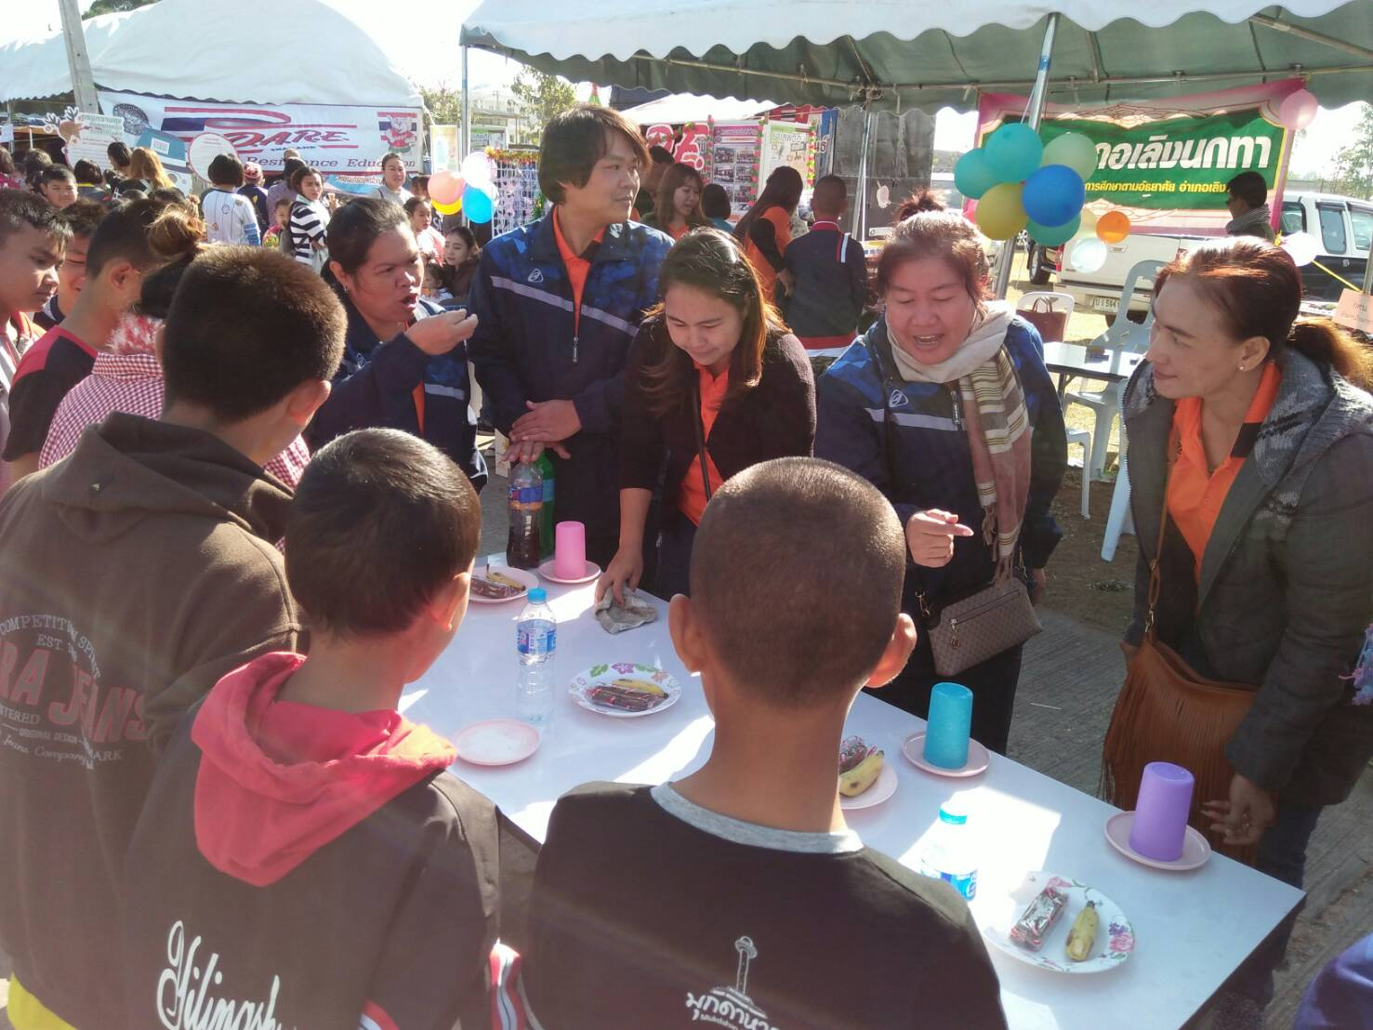
กิจกรรม วันเด็กแห่งชาติ ณ ลานเทศบาลตำบลสามแยก อำเภอเลิงนกทา
วันที ๑๓ มกราคม ๒๕๖๐
